Инструктивная карта «Построение розы ветров»
1. Вычертить основу из восьми линий с одной точкой пересечения.

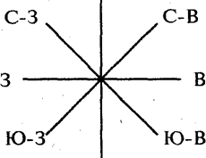
2. Линии подписываются в соответствии со сторонами горизонта.
3. Линии делятся на равные отрезки. 1 отрезок - 1 день.
4. Берутся данные наблюдения за погодой
5. Количество дней с северным ветром откладывается пo линии «север», ставится точка, и таким образом отличатся пo всем направлениям.
6. Если ветра с определенным направлением не было в течение месяца, то отметка не ставится.
7. Точки соединяются в последовательности: север – северо-восток - восток - юго- восток - юг - юго-запад - запад - северо-запад - север.
При отсутствии какого-либо ветра линия в данном месте прерывается.
8. Количество дней со штилем записывается в кружок внутри розы ветров.
Задание.
Постройте розу ветров на 1 месяц (31 день) по следующим данным:
С – 4 дня; СВ – 1 день, В – 4 дня, ЮВ – 10 дней, Ю – 5 дней, ЮЗ – 4 дня, З – 2 дня, СЗ – 1 день
Сделайте вывод о преобладающих ветрах в данном месяце.

